山东省2022年普通高中学业水平等级考试
化 学
注意事项：
1．答卷前，考生务必将自己的姓名、考生号等填写在答题卡和试卷指定位置。
2．回答选择题时，选出每小题答案后，用铅笔把答题卡上对应题目的答案标号涂黑。如需改动，用橡皮擦干净后，再选涂其他答案标号。回答非选择题时，将答案写在答题卡上。写在本试卷上无效。
3．考试结束后，将本试卷和答题卡一并交回。
可能用到的相对原子质量：H 1 C 12 O 16 S 32 Cl 35.5 Ti 48 Co 59
一、选择题：本题共10小题，每小题2分，共20分。每小题只有一个选项符合题目要求。
1．古医典富载化学知识，下述之物见其氧化性者为（ ）
A．金（）：“虽被火亦未熟"
B．石灰（）：“以水沃之，即热蒸而解”
C．石硫黄（S）：“能化……银、铜、铁，奇物”
D．石钟乳（）：“色黄，以苦酒（醋）洗刷则白”
2．下列试剂实验室保存方法错误的是（ ）
A．浓硝酸保存在棕色细口瓶中 B．氢氧化钠固体保存在广口塑料瓶中
C．四氯化碳保存在广口塑料瓶中 D．高锰酸钾固体保存在棕色广口瓶中
3．、的半衰期很短，自然界中不能稳定存在。人工合成反应如下：；。下列说法正确的是（ ）
A．X的中子数为2
B．X、Y互为同位素
C．、可用作示踪原子研究化学反应历程
D．自然界不存在、分子是因其化学键不稳定
4．下列高分子材料制备方法正确的是（ ）
A．聚乳酸（）由乳酸经加聚反应制备
B．聚四乙烯（）由四氟乙烯经加聚反应制备
C．尼龙（）由己胺和己酸经缩聚反应制备
D．聚乙烯醇（）由聚乙酸乙烯酯（）经消去反应制备
5．、属于第三代半导体材料，二者成键结构与金刚石相似，晶体中只存在键、键。下列说法错误的是（ ）
A．的熔点高于 B．晶体中所有化学键均为极性键
C．晶体中所有原子均采取杂化 D．晶体中所有原子的配位数均相同
6，实验室用基准配制标准溶液并标定盐酸浓度，应选甲基橙为指示剂，并以盐酸滴定标准溶液。下列说法错误的是（ ）
A．可用量筒量取标准溶液置于锥形瓶中
B．应选用配带塑料塞的容量瓶配制标准溶液
C．应选用烧杯而非称量纸称量固体
D．达到滴定终点时溶液显橙色
7．崖柏素具天然活性，有酚的通性，结构如图。关于崖柏素的说法错误的是（ ）
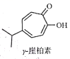
A．可与溴水发生取代反应 B．可与溶液反应
C．分子中的碳原子不可能全部共平面 D．与足量加成后，产物分子中含手性碳原子
8．实验室制备过程为：①高温下在熔融强碱性介质中用氧化制备；②水溶后冷却，调溶液至弱碱性，歧化生成和；③减压过滤，将滤液蒸发浓缩、冷却结晶，再减压过滤得。下列说法正确的是（ ）
A．①中用瓷坩埚作反应器 B．①中用作强碱性介质
C．②中只体现氧化性 D．转化为的理论转化率约为66.7%
9．已知苯胺（液体）、苯甲酸（固体）微溶于水，苯胺盐酸盐易溶于水。实验室初步分离甲苯、苯胺、苯甲酸混合溶液的流程如下。下列说法正确的是（ ）
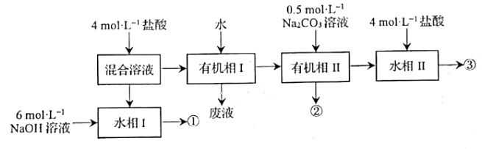
A．苯胺既可与盐酸也可与溶液反应
B．由①、③分别获取相应粗品时可采用相同的操作方法
C．苯胺、甲苯、苯甲酸粗品依次由①、②、③获得
D．①、②、③均为两相混合体系
10．在催化下，丙烷与氧气反应制备丙烯的部分反应机理如图所示。下列说法错误的是（ ）
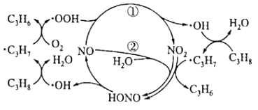
A．含N分子参与的反应一定有电子转移 B．由生成的反应历程有2种
C．增大的量，的平衡转化率不变 D．当主要发生包含②的历程时，最终生成的水减少
二、选择题：本题共5小题，每小题4分，共20分。每小题有一个或两个选项符合题目要求，全部选对得4分，选对但不全的得2分，有选错的得0分。
11．某同学按图示装置进行实验，欲使瓶中少量固体粉末最终消失并得到澄清溶液。下列物质组合不符合要求的是（ ）
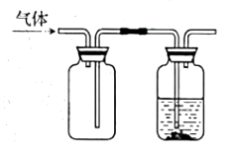
 | 气体 | 液体 | 固体粉末
A |  | 饱和溶液
B |  | 溶液
C |  | 溶液
D
A．A B．B C．C D．D
12．高压氢还原法可直接从溶液中提取金属粉。以硫化铜精矿（含、元素的杂质）为主要原料制备粉的工艺流程如下，可能用到的数据见下表。
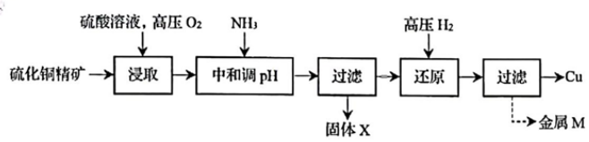
开始沉淀 | 1.9 | 4.2 | 6.2
沉淀完全 | 3.2 | 6.7 | 8.2
下列说法错误的是（ ）
A．固体X主要成分是和S；金属M为
B．浸取时，增大压强可促进金属离子浸出
C．中和调的范围为3.2~4.2
D．还原时，增大溶液酸度有利于的生成
13．设计如图装置回收金属钴。保持细菌所在环境稳定，借助其降解乙酸盐生成，将废旧锂离子电池的正极材料转化为，工作时保持厌氧环境，并定时将乙室溶液转移至甲室。已知电极材料均为石墨材质，右侧装置为原电池。下列说法正确的是（ ）
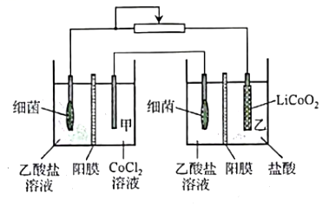
A．装置工作时，甲室溶液逐渐增大
B．装置工作一段时间后，乙室应补充盐酸
C．乙室电极反应式为
D．若甲室减少，乙室增加，则此时已进行过溶液转移
14．工业上以为原料生产，对其工艺条件进行研究。现有含的、溶液，含的、溶液。在一定范围内，四种溶液中随的变化关系如图所示。下列说法错误的是（ ）
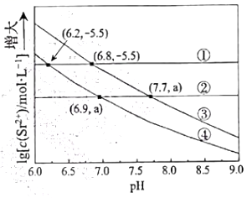
A．反应的平衡常数
B．
C．曲线④代表含的溶液的变化曲线
D．对含且和初始浓度均为的混合溶液，时才发生沉淀转化
15．是一种钠离子电池正极材料，充放电过程中正极材料立方晶胞（示意图）的组成变化如图所示，晶胞内未标出因放电产生的0价原子。下列说法正确的是（ ）
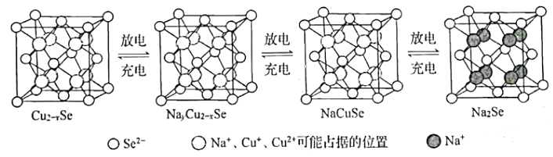
A．每个晶胞中个数为x
B．每个晶胞完全转化为晶胞，转移电子数为8
C．每个晶胞中0价原子个数为
D．当转化为时，每转移电子，产生原子
三、非选择题：本题共5小题，共60分。
16．（12分）研究笼形包合物结构和性质具有重要意义。化学式为的笼形包合物四方晶胞结构如图所示（H原子未画出），每个苯环只有一半属于该晶胞。晶胞参数为。
回答下列问题：
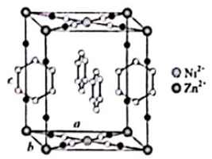
（1）基态原子的价电子排布式为___________，在元素周期表中位置为___________。
（2）晶胞中N原子均参与形成配位键，与的配位数之比为___________；___________；晶胞中有d轨道参与杂化的金属离子是___________。
（3）吡啶（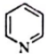）替代苯也可形成类似的笼形包合物。已知吡啶中含有与苯类似的大键、则吡啶中N原子的价层孤电子对占据___________（填标号）。
A．轨道 B．轨道 C．杂化轨道 D．杂化轨道
在水中的溶解度，吡啶远大于苯，主要原因是①___________，②___________。
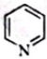、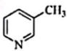、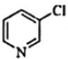的碱性随N原子电子云密度的增大而增强，其中碱性最弱的是___________。
17．（13分）工业上以氟磷灰石[，含等杂质]为原料生产磷酸和石膏，工艺流程如下：
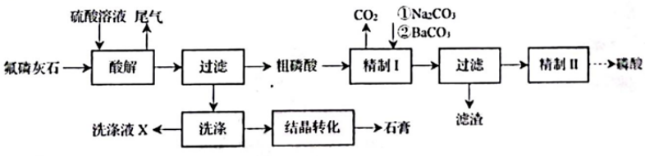
回答下列问题：
（1）酸解时有产生。氢氟酸与反应生成二元强酸，离子方程式为___________。
（2）部分盐的溶度积常数见下表。精制Ⅰ中，按物质的量之比加入脱氟，充分反应后，___________；再分批加入一定量的，首先转化为沉淀的离子是___________。
（3）浓度（以计）在一定范围时，石膏存在形式与温度、浓度（以计）的关系如图甲所示。酸解后，在所得、为45的混合体系中，石膏存在形式为___________（填化学式）；洗涤时使用一定浓度的硫酸溶液而不使用水，原因是___________，回收利用洗涤液X的操作单元是___________；一定温度下，石膏存在形式与溶液中和的关系如图乙所示，下列条件能实现酸解所得石膏结品转化的是___________（填标号）。
A．、、 B．、、
C．、、 D．、、
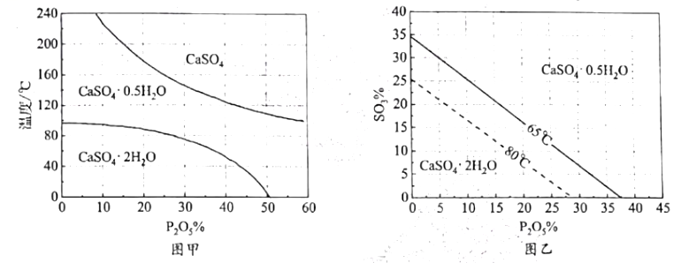
18．（12分）实验室利用和亚硫酰氯（）制备无水的装置如图所示（加热及夹持装置略）。已知沸点为，遇水极易反应生成两种酸性气体。
回答下列问题：
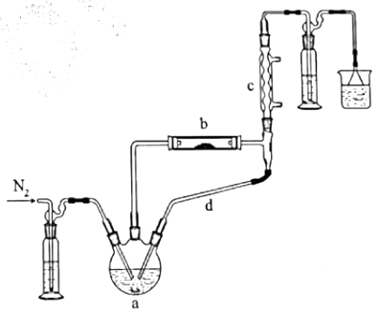
（1）实验开始先通。一段时间后，先加热装置___________（填“a”或“b”）。装置b内发生反应的化学方程式为___________。装置c、d共同起到的作用是___________。
（2）现有含少量杂质的，为测定n值进行如下实验：
实验Ⅰ：称取样品，用足量稀硫酸溶解后，用标准溶液滴定达终点时消耗（滴定过程中转化为，不反应）。
实验Ⅱ：另取样品，利用上述装置与足量反应后，固体质量为。
则___________；下列情况会导致n测量值偏小的是___________（填标号）。
A．样品中含少量杂质
B．样品与反应时失水不充分
C．实验Ⅰ中，称重后样品发生了潮解
D．滴定达终点时发现滴定管尖嘴内有气泡生成
（3）用上述装置、根据反应制备。已知与分子结构相似，与互溶，但极易水解。选择合适仪器并组装蒸馏装置对、混合物进行蒸榴提纯（加热及夹持装置略），安装顺序为①⑨⑧___________（填序号），先馏出的物质为___________。
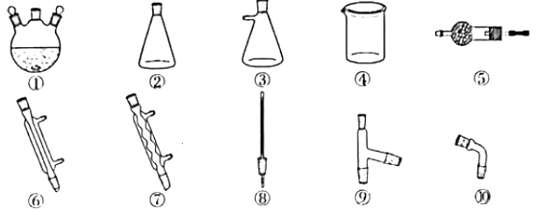
19．（12分）支气管扩张药物特布他林（H）的一种合成路线如下：
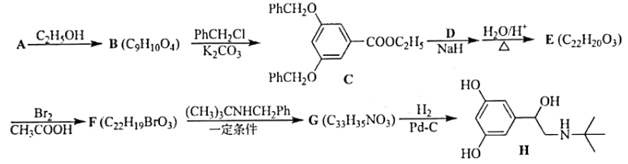
已知：
Ⅰ．
Ⅱ．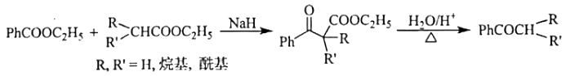
Ⅲ．
回答下列问题：
（1）反应条件为___________；B中含氧官能团有___________种。
（2）反应类型为___________，该反应的目的是___________。
（3）D结构简式为___________；的化学方程式为___________。
（4）H的同分异构体中，仅含有、和苯环结构的有___________种。
（5）根据上述信息，写出以羟基邻苯二甲酸二乙酯为主要原料制备合成路线。
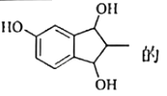
20．（11分）利用丁内酯（）制备1，丁二醇（），反应过程中伴有生成四氢呋喃（）和丁醇（）的副反应，涉及反应如下：
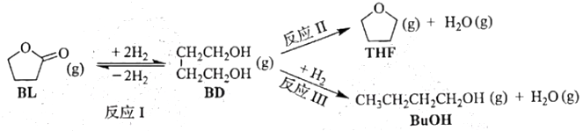
已知：①反应Ⅰ为快速平衡，可认为不受慢反应Ⅱ、Ⅲ的影响；②因反应Ⅰ在高压氛围下进行，故压强近似等于总压。回答下列问题：
（1）以或为初始原料，在、的高压氛围下，分别在恒压容器中进行反应。达平衡时，以为原料，体系向环境放热；以为原料，体系从环境吸热。忽略副反应热效应，反应Ⅰ焓变___________。
（2）初始条件同上。表示某物种i的物质的量与除外其它各物种总物质的量之比，和随时间t变化关系如图甲所示。实验测得，则图中表示变化的曲线是___________；反应Ⅰ平衡常数___________（保留两位有效数字）。以为原料时，时刻___________，产率=___________（保留两位有效数字）。
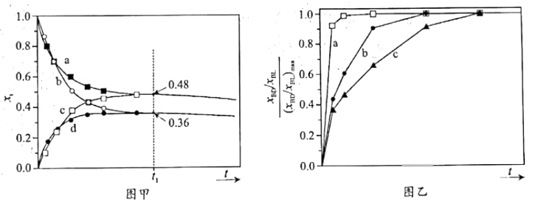
- 为达平衡时与的比值。、、三种条件下，以为初始原料，在相同体积的刚性容器中发生反应，随时间t变化关系如图乙所示。因反应在高压氛围下进行，可忽略压强对反应速率的影响。曲线a、b、c中，最大的是___________（填代号）；与曲线b相比，曲线c达到所需时间更长，原因是___________。



